EXMO. SR. PRESIDENTE DA CÂMARA MUNICIPAL DE SUMARÉ

Indico ao Excelentíssimo Senhor Prefeito Municipal que, por meio do departamento competente, seja realizada a retirada de entulho na Praça de Esporte Wanderson Salvador Faria, neste município.

A solicitação se justifica pela presença de entulhos na praça obstruindo a circulação de pedestres e favorecendo a proliferação de pragas.

Sala de Sessões, 29 de setembro de 2026.
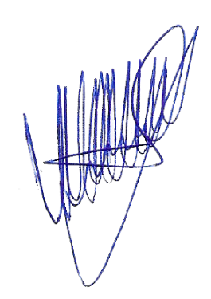

VALDIR DE OLIVEIRA

Vereador

